Электричество – детям не игрушка!

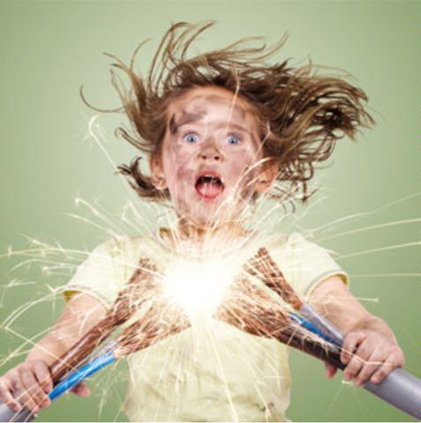
Каждый взрослый знает, сколько явных и скрытых опасностей поджидает детей на улице, дома, да и в любом другом месте. К сожалению, мы не можем постоянно находиться рядом с нашими детьми, поэтому необходимо научить их элементарным правилам безопасности.
Чтобы избежать беды, надо постоянно повторять ребёнку некоторые правила. Они должны звучать чётко, не следует употреблять «трудные» слова, которыми говорим мы, взрослые. Ребёнку достаточно одного слово «ток», сказанное правильным тоном. И не стоит говорить о том, «что если ты себя будешь хорошо вести, я разрешу тебе самому включить…», например, миксер, пылесос или что-то другое.
Вот самые распространённые ситуации на наших улицах:

Если Вы, гуляя с ребёнком, заметили висячие провода, непременно обратите внимание ребёнка на этот факт, сказав:
- Ни в коем случае нельзя приближаться (не следует говорить, что провода можно ещё и в руки взять) к оборванным висячим или лежачим проводам, так как током может ударить и на расстоянии;
- Нельзя подходить и трогать столбы уличного освещения, так как там может быть незакрытое окошко с проводами под током;
- Ни в коем случае нельзя трогать железные ящики на улице (до которых можно дотянуться), потому что в них находятся провода под током.
Если горит электроприбор:
- Позвоните в пожарную охрану по телефону «01», «101», «112».
- Обесточьте электроприбор или квартиру целиком.
- Только после отключения электроэнергии, набросьте плотное покрывало.
- При горении компьютеров, телевизоров, других бытовых электроприборов происходит выделение ядовитых продуктов горения!
- Нельзя включенные электроприборы заливать водой.
Электричество – великое благо для человека,
но оно не прощает небрежного к себе отношения!
Берегите жизнь и здоровье ваших детей!

ОНДПР Красногвардейского района

